Introdução ao Estudo dos Seres Vivos
A sistemática é a ciência dedicada a inventariar e descrever a biodiversidade e compreender as relações filogenéticas entre os organismos. Inclui a taxonomia (ciência da descoberta, descrição e classificação das espécies e grupo de espécies, com suas normas e princípios) e também a filogenia (relações evolutivas entre os organismos). Em geral, diz-se que compreende a classificação dos diversos organismos vivos. Em biologia, os sistematas são os cientistas que classificam as espécies em outros táxons a fim de definir o modo como eles se relacionam evolutivamente.
O objetivo da classificação dos seres vivos, chamada taxonomia, foi inicialmente o de organizar as plantas e animais conhecidos em categorias que pudessem ser referidas. Posteriormente a classificação passou a respeitar as relações evolutivas entre organismos, organização mais natural do que a baseada apenas em características externas. Para isso se utilizam também características ecológicas, fisiológicas, e todas as outras que estiverem disponíveis para os táxons em questão. É a esse conjunto de investigações a respeito dos táxons que se dá o nome de Sistemática. Nos últimos anos têm sido tentadas classificações baseadas na semelhança entre genomas, com grandes avanços em algumas áreas, especialmente quando se juntam a essas informações aquelas oriundas dos outros campos da Biologia.
A classificação dos seres vivos é parte da sistemática, ciência que estuda as relações entre organismos, e que inclui a coleta, preservação e estudo de espécimes, e a análise dos dados vindos de várias áreas de pesquisa biológica.
O primeiro sistema de classificação foi o de Aristóteles no século IV A.C., que ordenou os animais pelo tipo de reprodução e por terem ou não sangue vermelho. O seu discípulo Teofrasto classificou as plantas por seu uso e forma de cultivo.
Nos séculos XVII e XVIII os botânicos e zoólogos começaram a delinear o atual sistema de categorias, ainda baseados em características anatômicas superficiais. No entanto, como a ancestralidade comum pode ser a causa de tais semelhanças, este sistema demonstrou aproximar-se da natureza, e continua sendo a base da classificação atual. Lineu fez o primeiro trabalho extenso de categorização, em 1758, criando a hierarquia atual.
A partir de Darwin a evolução passou a ser considerada como paradigma central da Biologia, e com isso, evidências da paleontologia sobre formas ancestrais, e da embriologia sobre semelhanças nos primeiros estágios de vida. No século XX, a genética e a fisiologia tornaram-se importantes na classificação, como o uso recente da genética molecular na comparação de códigos genéticos. Programas de computador específicos são usados na análise matemática dos dados.
Em fevereiro de 2005 Edward Osborne Wilson, professor aposentado da Universidade de Harvard, onde cunhou o termo biodiversidade e participou da fundação da sociobiologia, ao defender um "projeto genoma" da biodiversidade da Terra, propôs a criação de uma base de dados digital com fotos detalhadas de todas a espécies vivas e a finalização do projeto Árvore da vida. Em contraposição a uma sistemática baseada na biologia celular e molecular, Wilson vê a necessidade da sistemática descritiva para preservar a biodiversidade.
Do ponto de vista econômico, defendem Wilson, Peter Raven e Dan Brooks, a sistemática pode trazer conhecimentos úteis na biotecnologia, e na contenção de doenças emergentes. Mais da metade das espécies do planeta é parasita, e a maioria delas ainda é desconhecida.
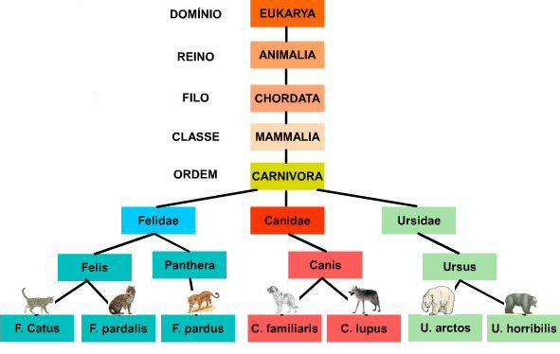
De acordo com a classificação vigente as espécies descritas são agrupadas em gêneros. Os gêneros são reunidos, se tiverem algumas características em comum, formando uma família. Famílias, por sua vez, são agrupadas em uma ordem. Ordens são reunidas em uma classe. Classes de seres vivos são reunidas em filos. E os filos são, finalmente, componentes de alguns dos cinco reinos (Monera, Protista, Fungi, Plantae e Animalia).

Nomenclatura Científica
Nomenclatura é a atribuição de nomes (nome científico) a organismos e às categorias nas quais são classificados.
O nome científico é aceito em todas as línguas, e cada nome aplica-se apenas a uma espécie.
Há duas organizações internacionais que determinam as regras de nomenclatura, uma para zoologia e outra para botânica. Segundo as regras, o primeiro nome publicado (a partir do trabalho de Lineu) é o correto, a menos que a espécie seja reclassificada, por exemplo, em outro gênero. A reclassificação tem ocorrido com certa frequência desde o século XX. O Código Internacional de Nomenclatura Zoológica preconiza que neste caso mantém-se a referência a quem primeiro descreveu a espécie, com o ano da decisão, entre parênteses, e não inclui o nome de quem reclassificou. Esta norma internacional decorre, entre outras coisas, do fato de ser ainda nova a abordagem genética da taxonomia, sujeita a revisão devido a novas pesquisas científicas, ou simplesmente a definição de novos parâmetros para a delimitação de um táxon, que podem ser morfológicos, ecológicos, comportamentais etc.
O sistema atual identifica cada espécie por dois nomes em latim: o primeiro, em maiúscula, é o gênero, o segundo, em minúscula, é o epíteto específico. Os dois nomes juntos formam o nome da espécie. Os nomes científicos podem vir do nome do cientista que descreveu a espécie, de um nome popular desta, de uma característica que apresente, do lugar onde ocorre, e outros. Por convenção internacional, o nome do gênero e da espécie é impresso em itálico, grifado ou em negrito, o dos outros táxons não. Subespécies têm um nome composto por três palavras.
Ex.: Canis familiares, Canis lupus, Felis catus.

Nomenclatura popular
A nomeação dos seres vivos que compõe a biodiversidade constitui uma etapa do trabalho de classificação. Muitos seres são "batizados" pela população com nomes denominados populares ou vulgares, pela comunidade científica.
Esses nomes podem designar um conjunto muito amplo de organismos, incluindo, algumas vezes, até grupos não aparentados.
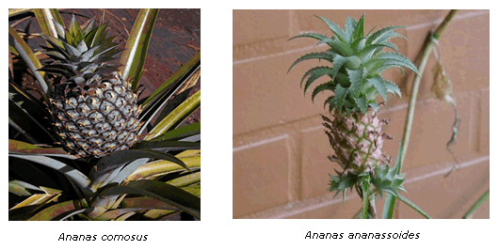

Estas duas espécies do gênero ananas são chamadas pelo mesmo nome popular Abacaxi.

A Filogênese dos Seres Vivos
Qual foi o ancestral dos répteis (lagartos, cobras) que vivem na Terra atual? Essas e outras perguntas relativas à origem dos grandes grupo de seres vivos eram difíceis de serem respondidas até surgir, em 1859, a Teoria da evolução Biológica por Seleção Natural, proposta por Charles Darwin e Alfred Russel Wallace. Com a compreensão de "como" a evolução biológica ocorre, os biólogos passaram a sugerir hipóteses para explicar a possível relação de parentesco entre os diversos grupos de seres vivos.
Diagramas em forma de árvore - elaborados com dados de anatomia e embriologia comparadas, além de informações derivadas do estudo de fósseis - mostraram a hipotética origem de grupos a partir de supostos ancestrais. Essas supostas "árvores genealógicas" ou "filogenéticas" (do grego, phylon = raça, tribo + génesis = fonte, origem, início) simbolizavam a história evolutiva dos grupos que eram comparados, além de sugerir uma provável época de origem para cada um deles. Como exemplo veja a figura abaixo.
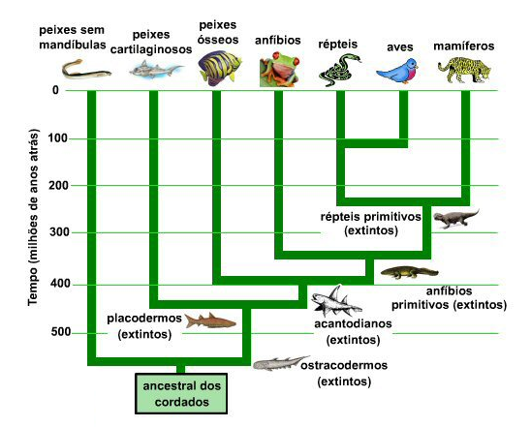

O esquema representa uma provável "história evolutiva" dos vertebrados. Note que estão representados os grupos atuais - no topo do esquema- bem como os prováveis ancestrais. Perceba que o grupo das lampreias (considerados "peixes" sem mandíbula) é bem antigo (mais de 500 milhões de anos). Já cerca de 150 milhões de anos, provavelmente a partir de um grupo de dinossauros ancestrais. Note, ainda, que o parentesco existe entre aves e répteis é maior do que existe entre mamífero e répteis, e que os três grupos foram originados de um ancestral comum.
Atualmente com um maior número de informações sobre os grupos taxonômicos passaram-se a utilizar computadores para se gerar as arvores filogenéticas e os cladogramas para estabelecer as inúmeras relações entre os seres vivos.

Estabelecendo Filogenias com os Cladogramas
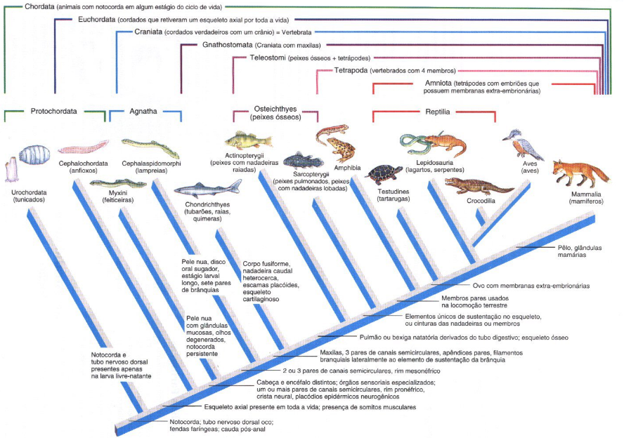
Ao dispor de um grande número de características comparativas, mais confiáveis - anatômicas, embriológicas, funcionais, genéticas, comportamentais etc. - os biólogos interessados na classificação dos seres vivos puderam elaborar hipóteses mais consistentes a respeito da evolução dos grandes grupos. Influenciados pelo trabalho de Wili Hennig - um cientista alemão, especialista em insetos - passaram a apresentar as características em cladogramas. Neste tipo de diagrama, utiliza-se uma linha, cujo ponto de origem - a raiz- simboliza um provável grupo (ou espécie) ancestral. De cada nó surge um ramo, que conduz a um ou a vários grupos terminais. Com os cladogramas pode-se estabelecer uma comparação entre as características primitivas - que existiam em grupos ancestrais - e as derivadas - compartilhadas por grupos que os sucederam.

Carl Linné
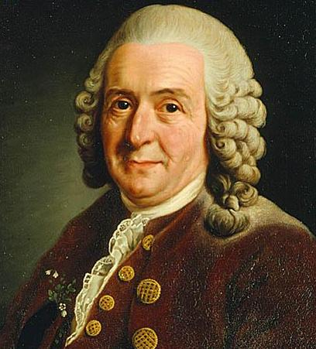
Carl Linné, que nasceu em 1707, mostrou, desde criança, talento para a botânica. Aos cinco anos de idade, ele recebeu do pai, pastor de uma igreja luterana e botânico amador, um jardim para tomar conta sozinho. Com o passar do tempo, a vocação de Linné ficou mais evidente. Diferentemente da vontade de seus pais, que queriam que ele seguisse a carreira religiosa, no fim de seus estudos básicos Linné decidiu fazer faculdade de medicina. Isso tudo no ano de 1727, quando tinha 20 anos de idade.
Naquela época, os alunos de medicina também estudavam plantas, já que receitavam ervas para seus pacientes. Durante seus estudos, Linné passou um bom tempo dedicando-se a colecionar e estudar espécies botânicas. Depois que terminou a faculdade, nosso jovem cientista resolveu fazer uma expedição pelo interior da Suécia. Essa expedição serviu para descobrir novas espécies de plantas numa região considerada desconhecida de seu país naquela época. Naquele tempo, muitas espécies não eram conhecidas, visto que a prática de descrever os seres vivos estava sendo popularizada pouco a pouco.
Embora não tenha se tornado padre, Linné era religioso – assim como a maioria das pessoas daquela época. O pesquisador acreditava que o estudo da natureza mostrava a organização da criação de Deus. Assim sendo, pensava ele, era seu trabalho, como botânico, construir uma classificação que mostrasse essa ordem do universo. Foi por isso que Linné teve a idéia de criar um sistema de classificação dos seres vivos, que acabaria se tornando o seu mais importante trabalho científico: o sistema binominal de nomeação das espécies.

